1. **實驗日期:** 2017/5/11

**2.**  **實驗名稱:**

1. System Analysis: PRTG Traffic Grapher

2. System Analysis: Weblog Expert

3. System Analysis: Ethereal

**3.  問題與答案:**

實驗一

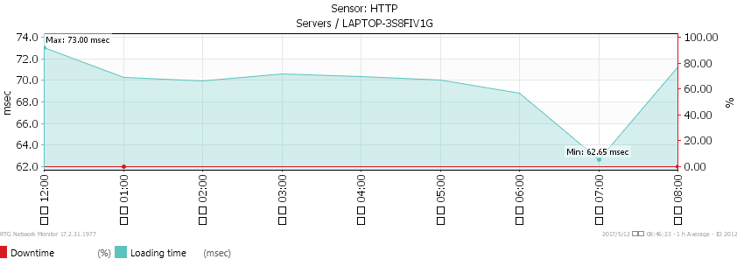

筆電網卡統計流量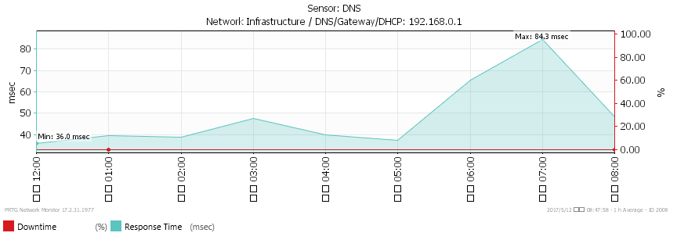

使用HTTP協定的流量統計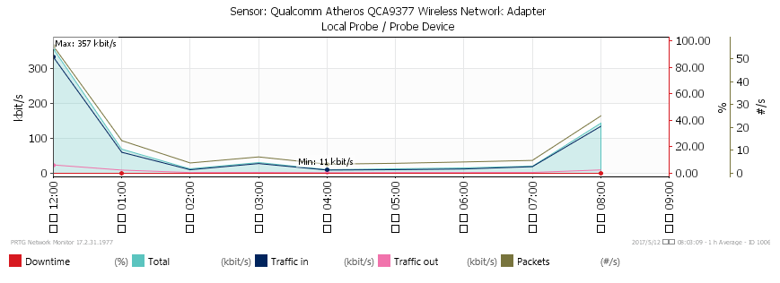

DNS的流量統計

實驗二

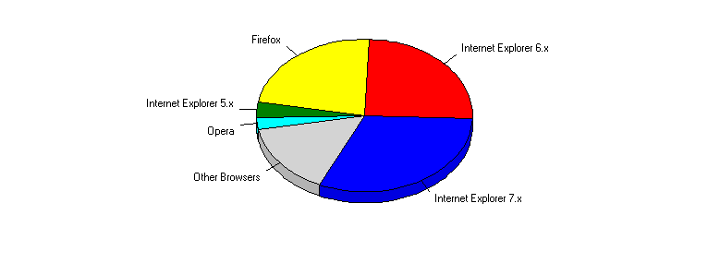

使用瀏覽器統計

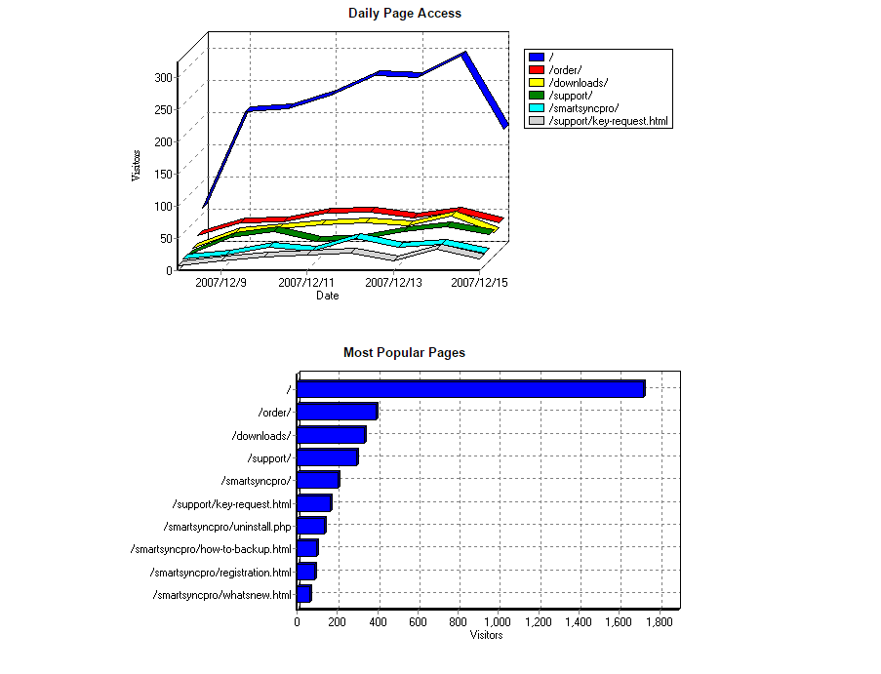

每日頁面點擊次數

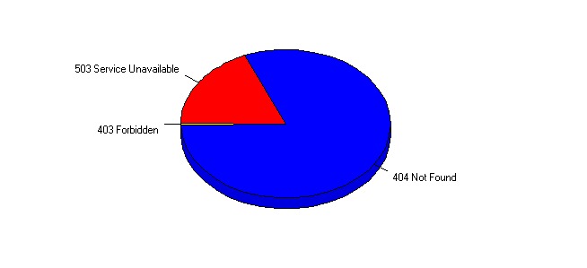

錯誤訊息統計

實驗三

